第 13 讲 时间步与线性求解器
配套算例位于原课程“13_时间步与线性求解器”目录。文中相对路径以该讲目录或已注明的算例目录为准。
OpenCFD OpenFOAM v2512

1 时间推进 结果保存与线性迭代
瞬态计算由时间推进、步内代数求解与结果写出组成。时间步影响时间离散误差，线性迭代控制代数误差，输出间隔决定可供后处理的时间分辨率。三者由不同条目控制，应按目标分别调整。
本例为边长 0.1 m 的顶盖驱动方腔，顶盖速度 1 m/s，运动黏度 0.001 m²/s，Re=100。二维网格含 400 个单元，流体由静止启动，计算至 0.2 s。顶盖剪切驱动邻近流体，压力和回流逐步建立，所得场对应这一时段的启动过程。
PCG 与 GAMG 仅改变压力线性求解器，物理模型、网格、时间步和终止时刻相同。PCG_dtHalf 与 PCG_dtQuarter 保留 PCG，将时间步分别减半和减至 1/4。前一组对照分析代数求解方法，后一组分析时间离散影响。
压力和速度在同一时间步内可多次迭代，但迭代本身不推进物理时间。当前步完成后，更新场才用于下一步。因此，压力求解记录数通常多于时间步数；提取曲线时应保留 Time 标签及各步内的调用顺序。

2 Courant 数与时间步估算
均匀一维网格 Co=UΔt/Δx，给定目标 Co 可估算 Δt=CoΔx/U。多维非均匀网格根据各面通量及单元体积计算，最大 Co 同时受局部速度和最小尺度影响。
若局部速度为 0.8 m/s、网格尺寸为 0.002 m、目标 Co=0.25，则 Δt=0.000625 s，计算 1 s 约需 1600 步。每 0.05 s 保存一次时，相当于每 80 步输出，约得到 20 个非零时刻。时间步决定推进精度，保存间隔决定结果采样频率。
基准网格间距为 0.005 m，Δt=0.005 s，按顶盖速度估算 Co 约为 1，实际值需由面通量和日志核对。隐式格式允许稳定运行的时间步仍可能过大，须通过时间步对照检查启动过程的分辨率。
网格间距减半而保持 Co 时，时间步也需减半。三维全域均匀加密使单元数约增加八倍，同一物理时间内步数再增加两倍，单元时间步总量约增加十六倍。实际耗时还受迭代次数和通信影响，但这一估算已经说明空间加密会通过时间步约束进一步增加计算量。
两相界面问题还存在界面 Courant 数和毛细时间尺度。支持自动调步的求解器可读取 adjustTimeStep、maxCo、maxAlphaCo 与 maxDeltaT；具体可用项取决于求解器。毛细尺度随 sqrt(ρΔx³/σ) 改变，细网格使该尺度下降。本讲方腔采用固定步长，不能把其他求解器的自动调步条目加入后就假定已经生效。

3 隐式 Euler 的误差与离散矩阵
固定网格的隐式 Euler 时间项为 V(Uⁿ⁺¹−Uⁿ)/Δt。减小 Δt 可降低单步时间截断误差，同时增强矩阵对角贡献并增加总步数，因此也可能改变线性迭代行为。
把离散方程写为 Ax=b，矩阵 A 由当前时间项、对流扩散系数和边界约束构成，b 包含旧时刻量及显式贡献。线性求解器在给定 A 和 b 下迭代逼近解。压力方程通常具有扩散型结构，速度方程包含对流后可能为非对称结构，因此两者可采用不同的求解方法。
减小线性残差并不能消除时间格式的截断误差。当离散方程已经解得充分精确时，进一步收紧容差主要增加代数求解工作。若零点二秒的速度仍随时间步变化，应优先通过时间步序列评估，而非仅重复增加同一步内的线性迭代。反过来，容差过松会使每步引入的代数误差影响时间对照，因此比较前需要保持一致的线性配置。
Euler 为一阶时间格式，在空间误差和耦合误差足够小且进入渐近范围时，时间步减半应使主导时间误差近似减半。实际计算通常不知道精确瞬态解，可以比较三档时间步的观测量变化。但只有差异呈规律减小时，才适合估计阶数；遇到不同观测量趋势不一致时，应检查空间离散及耦合误差是否仍显著。
时间尺度还可由黏性扩散估计。方腔的整体黏性扩散时间量级为 L²/ν，本例约为十秒；局部近壁单元的扩散时间则与网格间距平方有关，明显短于全域尺度。零点二秒的结果因而仍需要作为启动状态分析。这个估算解释了为何边界附近首先建立速度梯度，而全域循环尚在发展，也说明单一全域时间尺度不能替代局部瞬态分辨检查。

4 PCG GAMG 与容差设置
本例 PCG 配合 DIC 求对称系统，GAMG 配合 DICGaussSeidel 处理多层级误差。预条件与平滑改变收敛过程，不改变目标代数解。两组压力绝对、相对容差一致，以便比较求解效率。
p
{
solver PCG;
preconditioner DIC;
tolerance 1e-6;
relTol 0.05;
}
pFinal
{
$p;
relTol 0;
}

普通压力求解以绝对残差达到 10⁻⁶ 或相对于本次初始残差下降到百分之五为停止条件之一。pFinal 引用 p 的设置，再把 relTol 改为零，使最终修正按照绝对容差要求继续求解。实际归一化残差由求解器计算，检查时需同时记录初始值、最终值和迭代次数。
例如初始残差为 10⁻³、relTol 为 0.01、绝对容差为 10⁻⁷，相对阈值为 10⁻⁵。下降到该值时可能先满足相对条件，因此尚未达到绝对阈值就结束。将 relTol 设为零可以关闭这一提前终止条件，但迭代上限等其他条件仍需核对。最终残差达到要求描述的是本次线性方程，而非整个流动已达到稳态。
速度场使用 smoothSolver 和 symGaussSeidel，绝对容差为 10⁻⁵，relTol 为零。压力与速度具有不同方程和归一化，残差数值不能直接横向解释为谁的物理误差更小。选择求解器时，应先检查矩阵适用性，再比较相同容差下的迭代和耗时。

5 运行 日志与实际迭代结果
source /usr/lib/openfoam/openfoam2512/etc/bashrc
cd 代码/PCG
./Allrun.sh

Allrun.sh 依次执行 blockMesh、checkMesh、icoFoam 和速度大小后处理。GAMG 目录采用相同运行命令，差别在 fvSolution。运行后从 log.icoFoam 读取各次压力求解的 No Iterations，并把时间标签与压力调用对应起来。先核对两组终止时间均为零点二秒，避免比较不同状态。
基准时间步为 0.005 s，共四十个时间步，每步两次压力修正，因此日志中均有八十条压力求解记录。PCG 的压力迭代总数为一千五百一十一次，GAMG 为三百次。两种方法的单次迭代工作不同，迭代总数减少不等于耗时按相同比例减少。
日志末尾记录的 ExecutionTime 分别约为零点一一秒和零点一零秒。完整测试流程耗时则分别约为 3.017 s 和 3.063 s，包含环境加载、网格、检查及后处理等开销。小网格上启动和文件操作占比较高，因此必须明确所报告的是求解器计时还是整个流程计时。当前短时测量用于说明计时范围，性能比较还需在相同机器负载下重复。
两组零点二秒速度场的相对 L2 差异约为 3.73×10⁻⁶，最大分量差约为 2.79×10⁻⁶ m/s，说明当前容差下两种代数方法得到接近的速度解。这里相对 L2 以 PCG 速度场的范数为分母，在相同单元顺序上逐分量比较。其含义是求解方法一致性，不是对真实流动的绝对精度。

6 时间步对照与结果解释
三档 PCG 时间步分别为 0.005、0.0025、0.00125 s，对应四十、八十和一百六十个时间步。所有组在零点二秒保存结果，PISO 修正次数不变，因此压力求解记录分别为八十、一百六十和三百二十条。压力线性迭代总数依次为一千五百一十一、二千八百五十八和五千二百二十五。
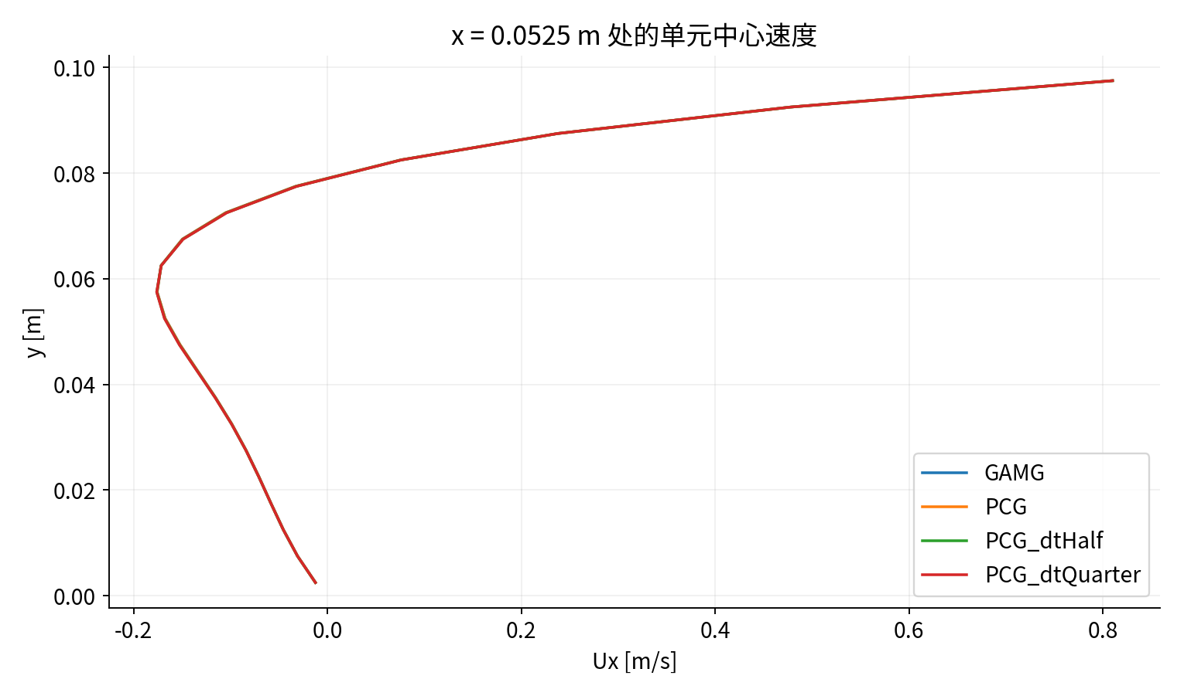
图中数据取自 x=0.0525 m 处的一列单元中心，纵坐标为单元中心高度。各组采用同一采样位置，未对几何中线进行插值。
减半与四分之一时间步的速度场相对于基准的相对 L2 差异分别约为 0.005008 和 0.009891。较细时间步与粗时间步的差别增加，只说明较粗结果偏离后续结果，不能把这一现象直接解释为加密使误差增大。判断收敛需要比较相邻时间步结果之间的差异，并对所关心的观测量检查规律。
最大速度大小从基准约 0.824627 m/s 变为 0.824845 和 0.824947 m/s，显示这一标量的变化逐渐减小；全场分布和压力极值可能表现出不同敏感性。只选择变化最小的一个极值不足以代表整个场，应同时查看中线剖面及局部回流区。
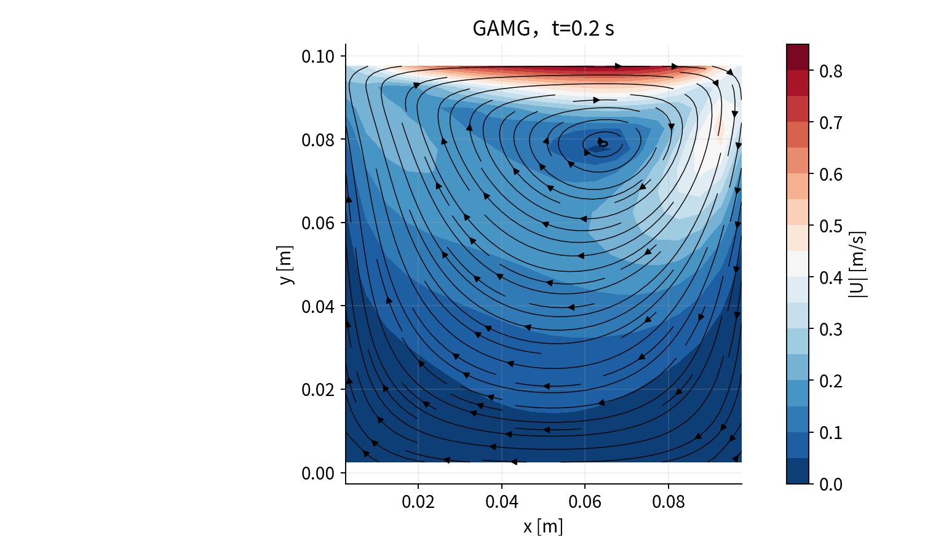
图中启动回流由顶盖运动驱动，主循环区域和近壁速度梯度具有不同的局部时间尺度。时间步的选取应服务于要解析的过程；若研究瞬时剪切、涡中心移动或速度峰值，应保留足够密集的输出。当前每组只按设定间隔保存结果，无法从最终云图恢复未保存时刻的瞬态峰值。

7 输出设置及进一步验证
writeControl 为 runTime，writeInterval 为零点二秒，表示按物理时间间隔写出。将 writeInterval 改小会增加可供分析的时刻，但不会自动改变 deltaT 或提高时间离散精度。
timePrecision 决定时间目录名称保留的精度，writePrecision 决定字段数值的写出精度，较小时间步和续算均需要足够的保存精度。
改变时间步时应保持比较时刻一致。如果采用自动调步，实际结果可能保存于接近目标但不完全相同的时刻，需要读取目录名并对照数据。对于敏感的瞬态相位，直接相减不同时间的场会把真实时间变化混入数值误差。可通过对齐输出时刻或使用适当插值处理，但需明确所用方法。
后续时间收敛分析可选择中线某位置速度、主涡中心或壁面受力作为观测量，建立时间步和观测值表。每次只改变时间步，记录实际推进步数、压力调用数、线性残差和输出时刻。如果结果没有进入稳定的加密趋势，应检查空间网格、压力速度修正及初始突变对误差的影响。
对于本讲结果，能够直接支持的结论是：PCG 与 GAMG 在相同条件下得到接近的速度场，GAMG 压力迭代次数较少；时间步减小会增加求解调用量并改变瞬态解。是否达到所需时间精度，需要根据指定观测量和容许变化幅度作进一步判断。

8 命令查询与结果复核
以下命令在指定算例目录执行。运行脚本生成网格、日志及结果后，再进行结果查询；需要修改设置时，先保留完整算例副本。

线性求解容差
执行目录为 代码/GAMG。
foamDictionary system/fvSolution -entry solvers
head -n 45 log.icoFoam
tail -n 25 log.icoFoam

tolerance 为绝对残差阈值；relTol 规定相对于本次初始残差的比例，0 表示关闭相对停止条件。
PCG 适用于对称系统，GAMG 支持相应的对称或非对称矩阵，平滑器及粗层设置需与矩阵相容。
比较迭代次数、耗时及场结果，计入多重网格层级构建开销，评价当前网格规模下的求解效率。

时间步与保存频率
执行目录为 代码/PCG。
foamDictionary system/controlDict -entry deltaT -value
foamDictionary system/controlDict -entry writeControl -value
foamDictionary system/controlDict -entry writeInterval -value
foamDictionary system/controlDict -entry timePrecision -value

deltaT 控制时间推进步长，writeControl 和 writeInterval 控制结果保存，两者分别影响时间离散和输出分辨率。
自适应时间步计算可采用求解器支持的 adjustableRunTime，使时间推进到达指定输出时刻。
timePrecision 控制时间目录名精度，writePrecision 控制场数据精度，使用较小时间步时应核对实际输出。

9 线性求解误差与多重网格
线性求解器处理当前已组装的矩阵 Ax=b。若 x* 为精确代数解，定义误差 e=x*−x 和残差 r=b−Ax，则 Ae=r，因而 e=A⁻¹r。在相容矩阵范数下，可由条件数给出相对误差与相对残差的上界关系。实际计算使用归一化残差，不能把终端中的一个数直接乘任意条件数就解释为速度误差；应先明确矩阵、向量范数与归一化定义。
预条件器改变迭代所处理系统的数值性质，目的是减小达到目标精度所需的工作量。PCG 适用于满足要求的对称系统，DIC 常用于其预条件；非对称速度矩阵应采用相容方法。tolerance 与 relTol 控制代数停止条件，maxIter 则限定迭代次数。达到次数上限并不表示满足残差阈值，日志检查必须同时读取停止后的残差和次数。
多重网格依据误差的空间尺度工作。局部平滑消除高频误差后，低频误差被限制到粗层级，在较少未知量上求解并延拓回细层。GAMG 的效率因此取决于聚合质量、矩阵系数、平滑器和问题规模。400 单元方腔适合解释调用过程，但不足以预测大规模压力方程的性能。性能比较应保持容差一致，并同时报告场差异与重复计时结果。

10 资料来源
基本方法参考 Wolf Dynamics《OpenFOAM Introductory Training》2021 修订版，PDF 文件第 670–697 页。命令语法以本机 OpenCFD OpenFOAM v2512 的帮助和配套教程为准。本讲字典片段、网格统计及数值结果取自课程对应算例，完整输入位于代码目录，原始日志与检查记录位于测试结果目录。

